Муниципальное бюджетное общеобразовательное учреждение
«НОГИНСКАЯ СПЕЦИАЛЬНАЯ (КОРРЕКЦИОННАЯ ) ШКОЛА-ИНТЕРНАТ
ДЛЯ ОБУЧАЮЩИХСЯ С ОГРАНИЧЕННЫМИ ВОЗМОЖНОСТЯМИ ЗДОРОВЬЯ»
__________________________________________________________________________

Подушка «Корзина цветов».
Работу выполнила ученица 7 «А» класса Бородаенко Ирина.
Руководитель: Ершова Юлия Владимировна, учитель профильного труда ((швейное дело), высшая квалификационная категория.
Презентация работы с технологической последовательностью и
описанием видов работ.
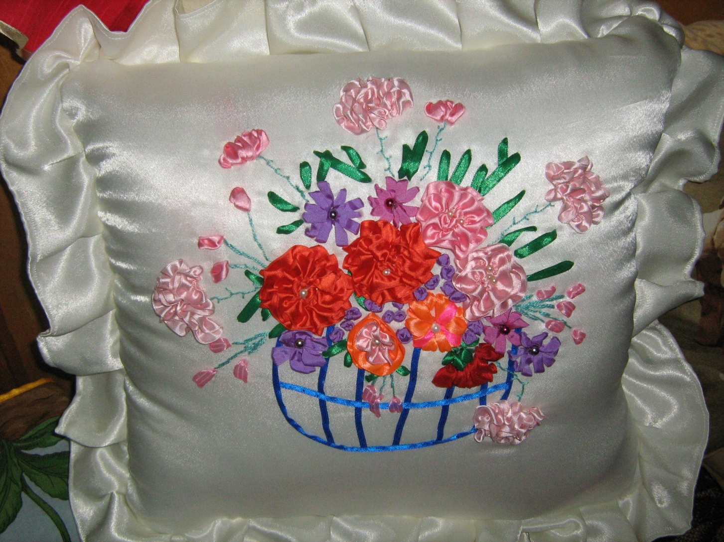
Вам потребуется: 1,30 см шёлковой ткани, молния длиной 50см., 50 *50 см тонкого синтепона; клеевая прокладка 50*50см, шёлковые ленты шириной 10мм и 7мм, нитки «Ирис» ( или мулине), несколько бусин для центра цветов, ткань для внутренней подушки 100см.
Примечание.Можно вышивать с пяльцами, но мы их не используем.
Выполнение работы
1. Выкроите из шёлковой ткани квадрат размером 50*50см, продублируйте его клеевой прокладкой, обработайте края ткани на оверлоке или швом «зигзаг» на швейной машине, чтобы они не осыпались.
2. Переведите линии рисунка на ткань, с помощью копировальной бумаги. (рис.1)
1.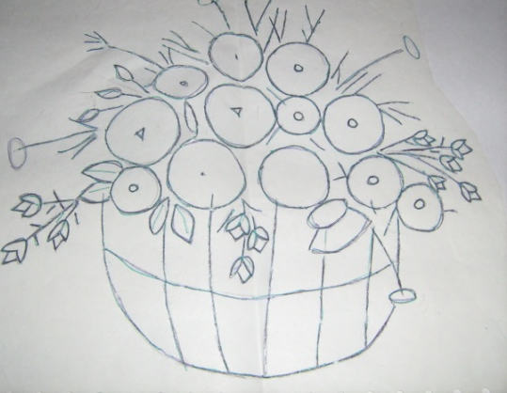 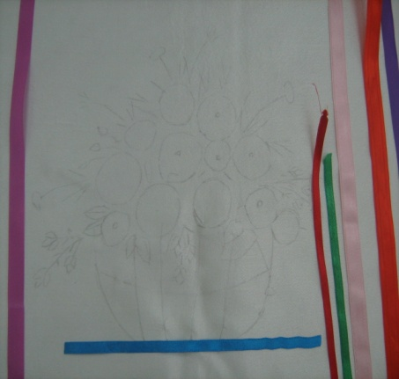
3. Положите подготовленный кусок шёлковой ткани посередине куска синтепона, сколите их булавками и проложите машинную строчку по периметру ткани, отступив от каждого края на 1, 5 см.
Работая с лентами, прикрепляйте их концы с изнаночной стороны несколькими стежками к синтепону. ( рис.2)
2.

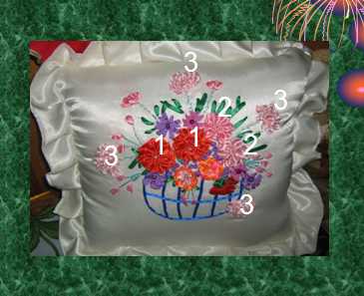
Корзина:
Синей лентой шириной 7 мм выполните корзину, в начале приколов ленту булавками к ткани, а затем пришивая вручную. Синим мулине в 2сложения выполните узелки, расположив их вдоль центра ленты на расстоянии 1 см друг от друга.(рис.3)
3.
1.(на фото) Английская роза.
Последовательность работы:
1.Нарисуйте по шаблону круг (рис.4) Возьмите красную тесьму шириной 10мм.
2.Заправьте иглу нитками под цвет тесьмы.
3. Выполните 5-6 небольших стежков через край ленты (рис.5)
4.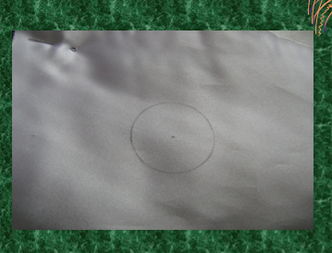 5. 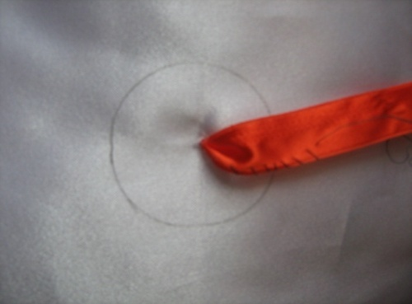

4.Потяните за нить, чтобы сосборить ленту(рис.6)
5.Выведите нить на изнаночную сторону, проколов край ленты, чтобы зафиксировать её на ткани(рис.7)

6.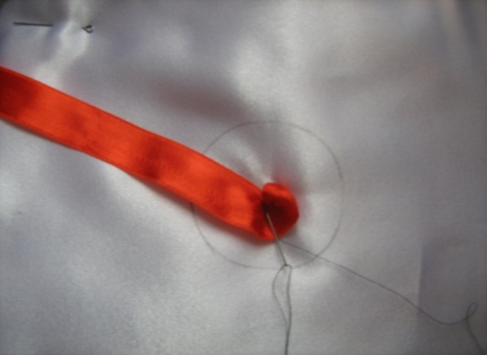 7.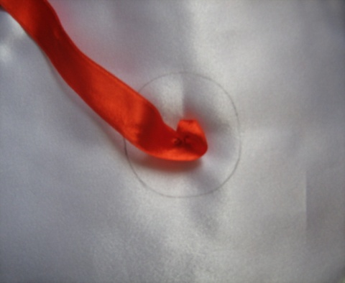
6.Выведите иглу на лицевую сторону, отступив на 6 мм. Снова выполните 5-6 стежков через край ленты и закрепите её на ткани(рис.8)

8.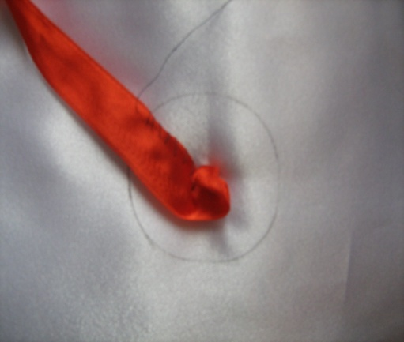
7.Продолжайте работу в том же порядке, укладывая ленту по спирали (рис.9)
9.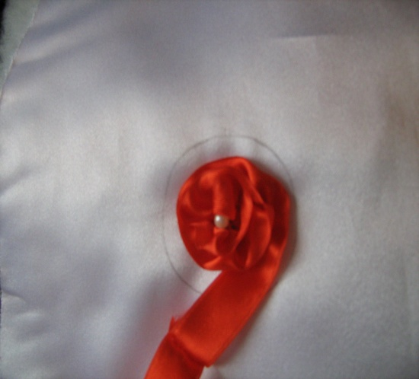
8. По окончании работы конец ленты длиной около 2 см выведите на изнаночную сторону и закрепите.

10.
9. В центре цветка выполните 3 французских узелка и пришейте бусинку(рис.10) Примечание: французские узелки лучше вышить перед началом работы.
2.(на фото) Викторианская роза.
Викторианская роза выполняется также как и английская роза, но только розовой тесьмой шириной 10мм.

3. (на фото) Гвоздика
11.

Последовательность работы:
1.Выведите розовую ленту шириной 10мм на лицевую сторону и выполните ряд коротких частых стежков шва «вперёд иголку» длиной 1 см по нижнему краю ленты.
2.Сосборите эту часть ленты до длины 3 см и закрепите её на ткани.
3. Сосборите следующий участок ленты и снова закрепите её на ткани.
4.Таким же образом продолжайте формировать цветок, двигаясь по линии, которую вы видите на рисунке 11.
5.Стебель выполните швом «ёлочка» нитками «Ирис» светло зелёного цвета.
6. Бутоны гвоздики вышейте прямыми ленточными стежками.

4.Фиолетовые цветы
В каждом цветке проложите 12 лепестков, выполнив их прямыми свободно уложенными стежками, в центре цветка пришейте бусинку (рис.12)

12.

5. Лаванда
Вышейте цветы лаванды французскими узелками лентами сиреневого цвета шириной 7 мм или 10 мм, расположив их в промежутках между розами и листьями (рис.13)
13.
6. Листья
Вышейте листья ленточными стежками лентами зелёного цвета шириной 7 мм (рис.14)
14.

Сборка деталей
- Вшейте молнию на задней части подушки.
- Пришейте к вышитой части подушки односторонние складки.
- Соедините переднюю и заднюю части подушки.
- Сшейте внутреннюю деталь: подушку 50* 50 см.
- Набейте внутреннюю подушку синтепоном и вставьте её в вышитую подушку.

